附件2：
贵州邮政2022年夏季社会招聘在线笔试操作手册（考生端）

一、在线笔试考前须知
1.请于5月25日-26日查收手机短信或电子邮件中的笔试账号和唯一密码
2.准备一台带摄像头的电脑
3.建议安装谷歌浏览器（72以上）
4.提前登录进行模拟考试，熟悉在线系统和笔试环境
二、考试流程
1.考生直接登录网站进行考试：https://89137.acmcoder.com/cand/login，登录以后输入您的账号和唯一密码
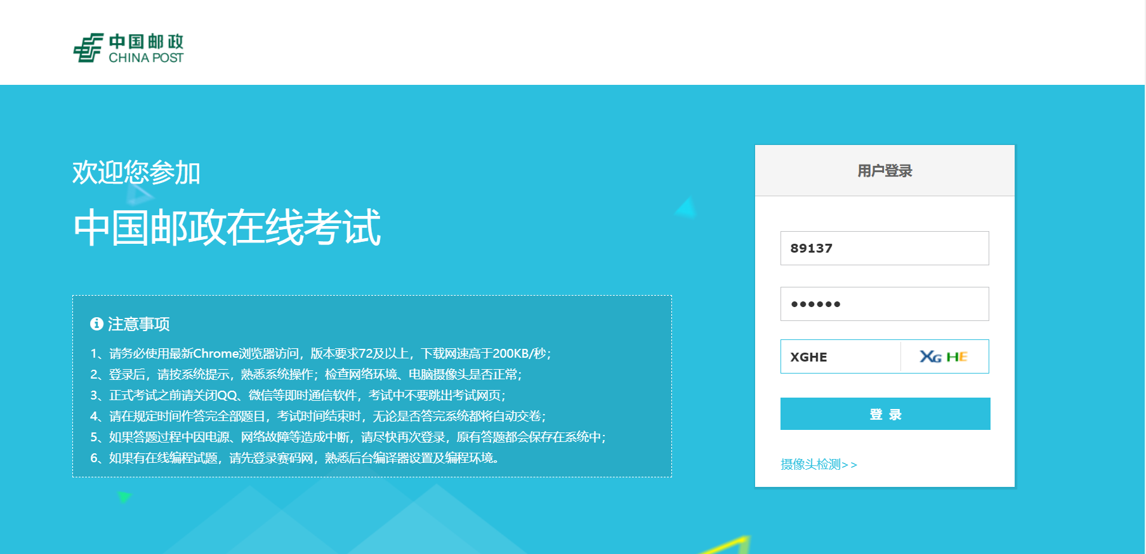

2.登录以后，请考生核对自己的信息，如有问题，请及时修改；若遇系统问题或笔试相关问题可点右侧“咨询”后台客服
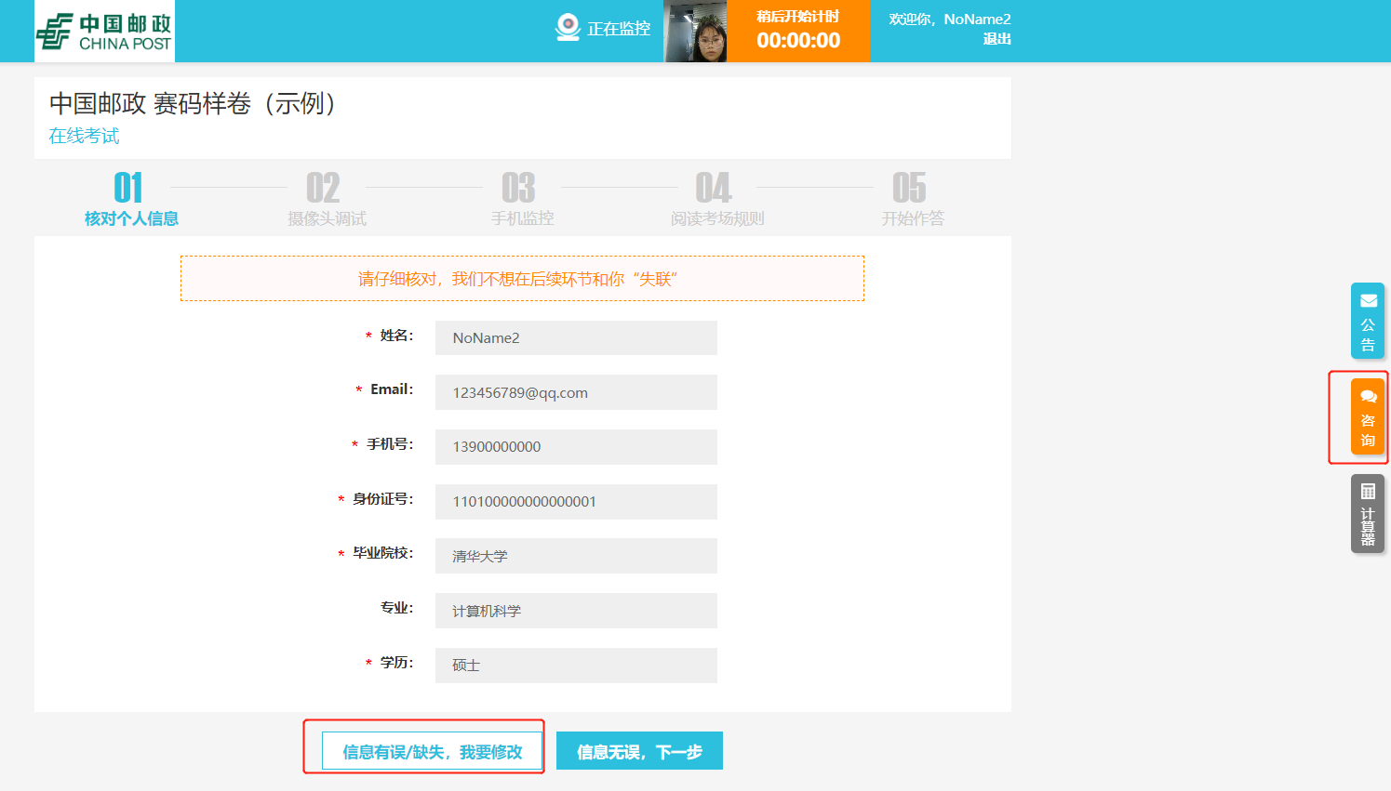

3.请允许使用摄像头，进入身份验证，保证面部光线明亮，完成身份验证
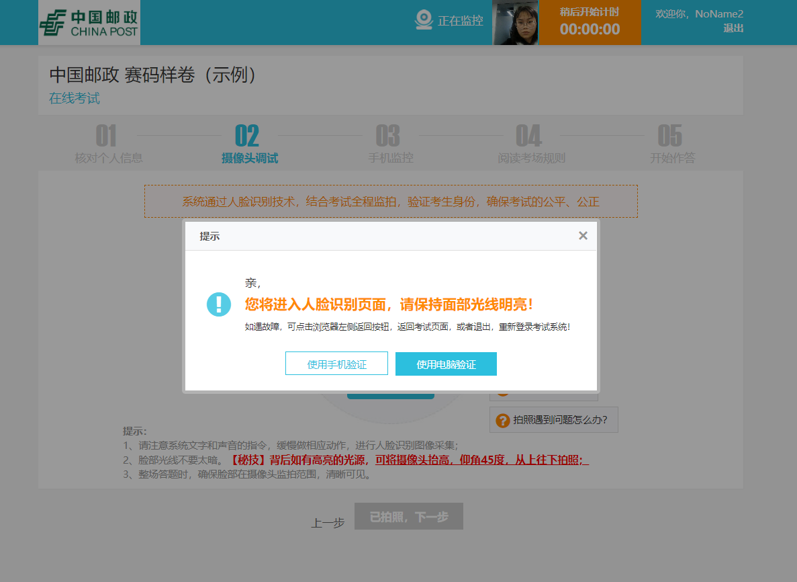
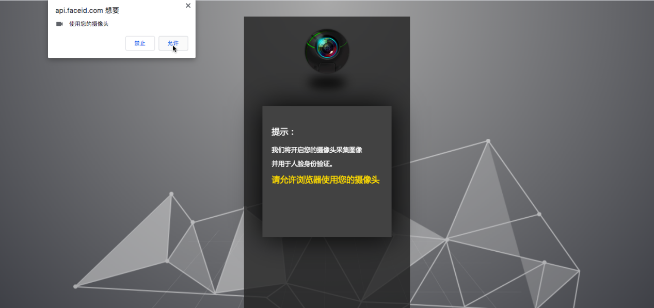

4.身份验证成功，开启监拍
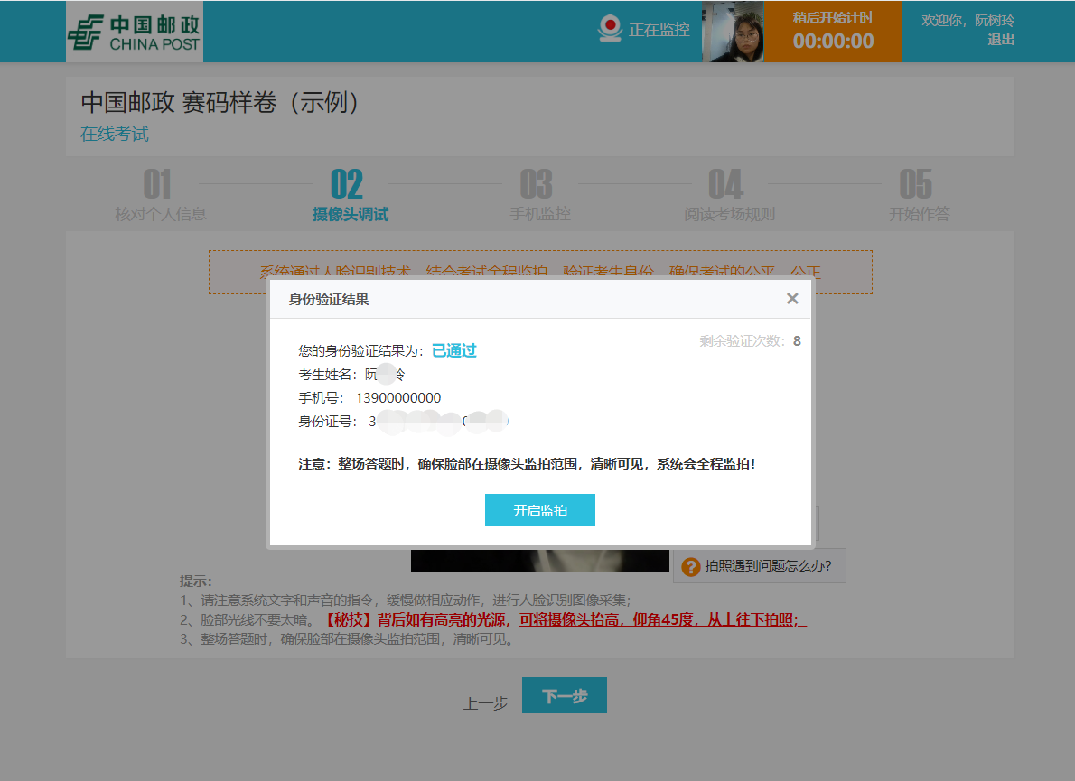

5.开启二机位监拍
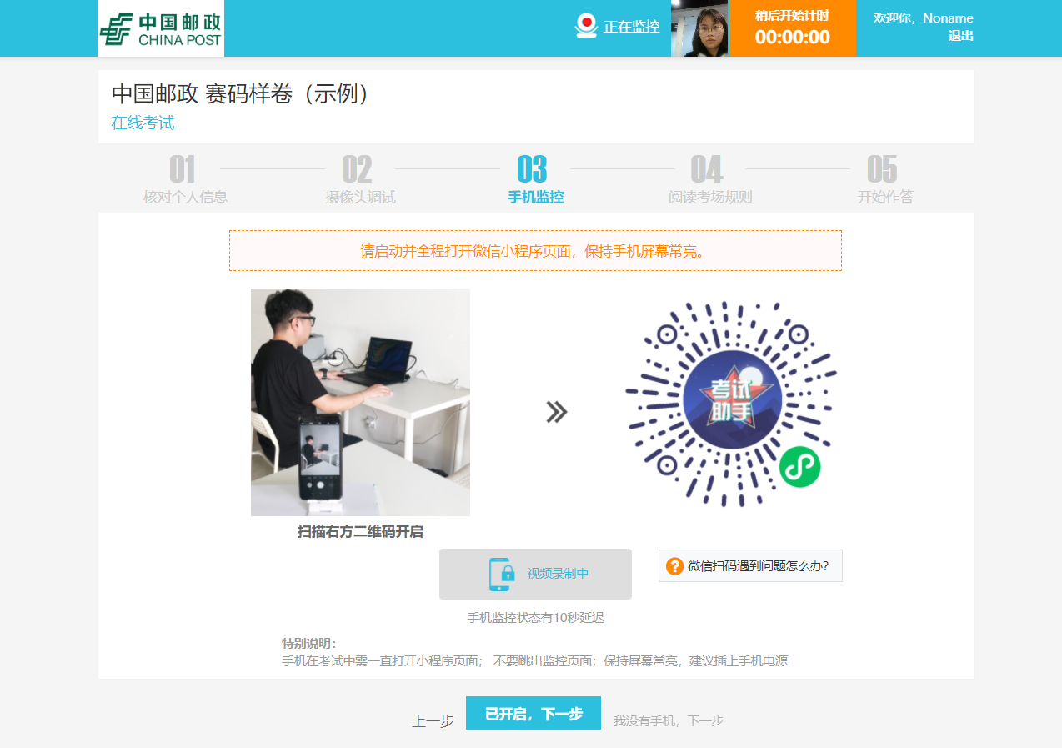
（1）本次考试将开启二机位监拍，考生需提前准备手机并下载微信，进入笔试系统后使用微信扫码扫描电脑屏幕右侧的二维码进入二机位监控模式，监控开启后手机页面会显示“录像中”的字样，然后请将手机放到可以录制自己作答环境、电脑屏幕及自己全身的位置进行录像。
（2）二机位即监拍手机应置于考生座位侧后方约45度，并高于电脑桌面高度20-50cm的位置（可使用手机支架等进行辅助）。手机摄像范围应覆盖考生作答环境、电脑屏幕、键盘及考生全身。
（3）除白纸、笔以外，严禁将各类资料及电子、通讯、计算、存储或其他设备带至考试区域。
（4）请确保考试全程电脑（一机位）及手机（二机位）的摄像头和麦克风功能打开并正常运行，调整摄像头角度确保监考人员正常监考，正式考试期间考生不允许离开监控范围。
如未按以上要求进行设置可能会影响您的笔试成绩。
6.开启答题录屏功能，进入笔试系统后，浏览器会请求共享屏幕，选择“您的整个屏幕”，点击“分享”即可开始录制，笔试期间请不要停止共享，严禁切换屏幕。
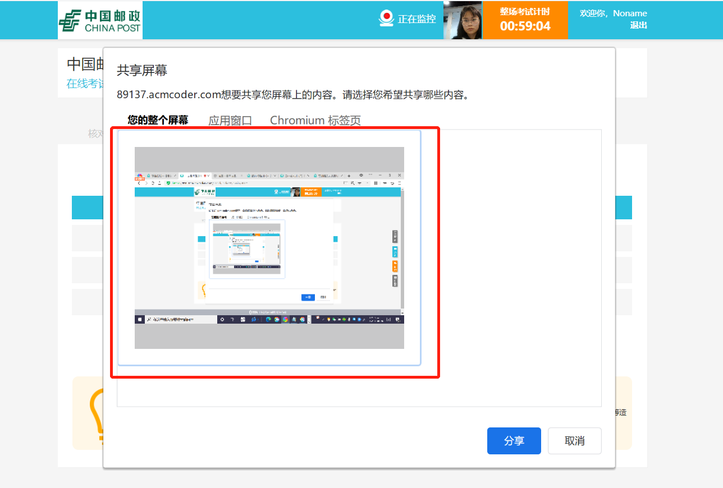

7.点击开始作答即可进入答题页面（考试正式开始前为练习题），请点击【开始答题】，作答完成后再点【我要交卷】，交卷完成后，就不能再登录了。
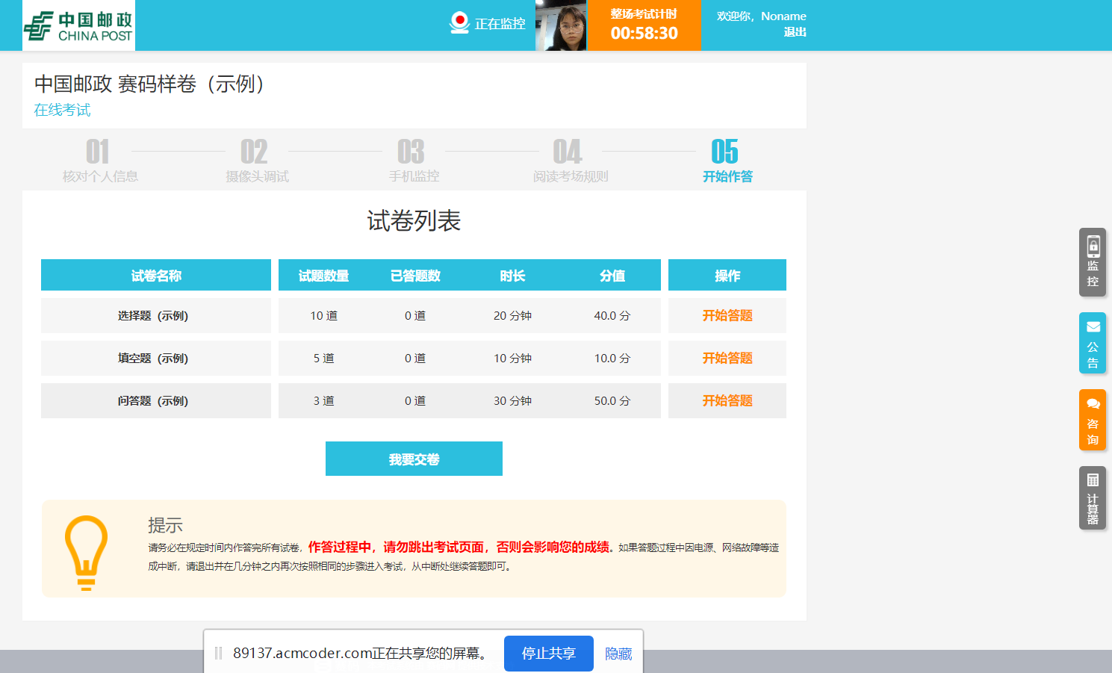

8.考试过程中要求全屏作答，请勿退出全屏
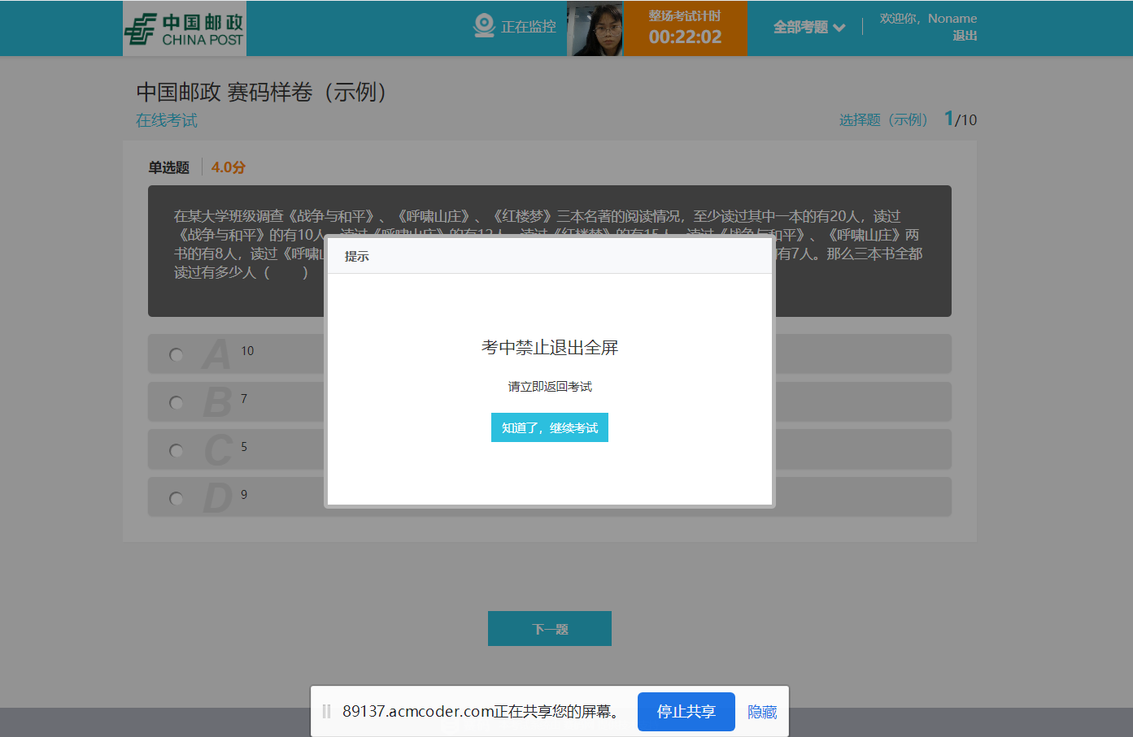

三、相关注意事项及要求
1.正式考试之前即2022年5月27日（星期五）考生可登录系统进行试考练习（练习的试题内容、考点与实际考试无关）；相关考试信息将通过手机短信、电子邮件通知到考生本人，请各位考生务必保持通讯畅通。
2.考生使用收到的网址链接、用户名和密码登录考试系统。
3.此次线上笔试中途不能离开；试卷子卷（分模块）需按照指定先后顺序作答，子卷之间不允许提前预览试题；各子卷答题结束提交后不可以返回修改。
4.开始考试前20分钟考生登录系统完成设备调试和人脸识别验证，没有提前进行设备调试的考生不允许进入考试系统参加考试，开考后20分钟则不允许登录系统作答；考试时间截止所有信息会自动保存并提交。
注：下列原因会造成人脸识别无法通过：
（1）硬件设备存在故障无法调用摄像头；
（2）环境光线、摄像头清晰度未达到采集要求；
（3）未按系统提示进行指定比对动作；
（4）证件号码、姓名与身份证内容不匹配。
5.考试中网络中断或异常退出，考生可使用原有网址链接、用户名和密码继续登录，考试时间不做延长。
四、考试设备要求：
1.本次考试将进行全程视频、音频实时监控，请考生务必使用带有摄像头、麦克风和扬声器的笔记本或台式电脑作答，禁止使用手机或平板设备（如iPad、surface等）。
2.请使用谷歌Chrome浏览器（版本要求：72及以上）进行作答，若因未能及时下载并正确使用规定浏览器所造成的损失由考生个人承担。
3.考试过程中禁止使用QQ、微信等即时通讯软件进行交流，否则按成绩无效处理；请不要佩戴耳机；全程不允许对试题内容做任何复制、传播。
4.作答过程中请不要跳出考试页面，跳出系统会弹窗提示（提前关闭杀毒软件、操作系统更新等可能会弹窗广告的应用程序）。
5.请确保在独立、安静、封闭、光线明亮的环境进行在线笔试，作答背景不宜过于复杂，以免影响监考效果；不允许在网吧、宿舍等公共环境作答，如有发现按作弊处理，取消考试成绩。
6.为确保在线答题过程顺畅，作答网络的下载网速需高于200KB/秒。
7.考生需提前准备手机并下载微信，进入笔试系统后使用微信扫码扫描屏幕右侧的二维码进入二机位监控模式，监控开启后手机页面会显示“录像中”的字样，然后请将手机放到可以录制自己作答环境及全身的位置（自己侧后方约45度的位置，参考下图）进行录像。
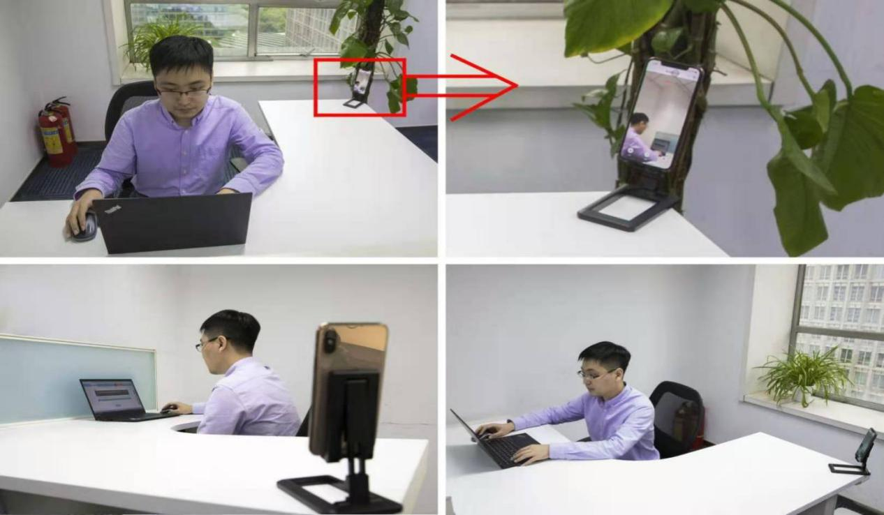

8.考生要确保自身网络环境的稳定流畅、硬件设备的电量充足、视频设备的正常显示，相关环节出现问题后果由考生自行承担。（考试前请考生准备好备用的考试设备和网络热点，以防考试过程中设备及网络故障影响考试。）
9.考试形式为在线独立闭卷考试，考生除了身份证、笔、白纸之外，严禁将各类资料及电子、通讯、计算、存储或其他设备带至考试区域；考试过程中如发现将上述物品带至考试区域的，将按作弊处理。
10.请确保考试全程电脑及二机位手机的摄像头和麦克风功能打开并正常运行，调整摄像头角度确保监考人员正常监考，正式考试期间考生不允许离开监控范围。
五、关于作弊
为保证考试的公正性和严肃性，本次考试将启用考中AI监考技术、人工远程监考以及考后监控录像核查等方式对考试过程进行全面监控，考生如有下列行为之一的判定为作弊，成绩无效：
1.人脸识别未通过，经判定属于“证件号码、姓名与身份证内容不匹配”情况、非本人作答的；
2.笔试过程中使用任何书籍、计算器、手机以及带有记忆功能的电子设备辅助作答的；
3.笔试过程中无故关闭摄像头或麦克风、无故离开视频监控区域的，或故意在光线暗处作答的；
4.笔试过程无故切屏离开作答界面，跳出多次的；
5.考试过程中更换作答人员或其他人员从旁协助、集体舞弊的；
6.考试过程中佩戴耳机、与他人交头接耳、传递物品、私藏夹带、传递纸条、拨打或接听电话的；
7.利用各种手段作弊的；
8.通过各种途径将试题泄露出去的；
9.经后台发现，确认考生有其他违纪、舞弊行为的。
为确保考试的顺利进行，请考生务必仔细阅读以上各项内容并予以积极配合。预祝考试顺利！
2022年5月

